宜昌市中心人民医院
院内采购项目采购公告
宜昌市中心人民医院对江海路入口增加指示牌项目进行院内采购，欢迎广大符合条件的投标人踊跃投标。
一、项目名称
1、项目编号：YCZXYYZB-YN-2019-10
2、项目名称：宜昌市中心人民医院江海路入口增加指示牌项目
二、采购文件获取
投标人在宜昌市中心人民医院官网（http://www.yc-hospital.com.cn/）通知通告——招标信息栏自行下载采购文件。
三、投标文件递交
1、投标文件递交的截止时间为2019年1月25日09:30。
2、递交投标文件需携带的资料：
（1）密封完好的投标文件。
（2）法人授权委托书或者法人身份证明书。若递交人为委托代理人，须提供法人授权委托书（附法人和被授权人身份证复印件加盖公司公章）；若递交人为法人，须提供法人身份证明书（附法人身份证复印件加盖公司公章）【此项资料与密封的投标文件单独分开提供，放在密封完好的投标文件外面】。
（3）递交人的身份证原件。
递交人与授权委托书或者法人证明文件身份不一致的、逾期送达的、未送达指定地点的或者未按要求提供上述资料的采购人不予受理。
3、投标地点：宜昌市中心人民医院招标办（江北院区核医学科旁边的楼房一楼）（周一至周五上午8:00～12:00、下午14:30～18:00受理投标工作，节假日除外）。
4、开标时间：同投标截止时间。
5、开标地点：宜昌市中心人民医院招标办。
四、发布公告媒介
本次公告仅在宜昌市中心人民医院官网（http://www.yc-hospital.com.cn/）上发布，信息以本网站发布为准。
五、联系方式
采 购 人：宜昌市中心人民医院
地 址：宜昌市夷陵大道 183 号
联 系 人：吴老师/周老师
联系电话：0717-6484946 15926999848/0717-6486583 13872605679
宜昌市中心人民医院
采购文件
一、采购内容
1、项目编号：YCZXYYZB-YN-2019-10
2、项目名称：宜昌市中心人民医院江海路入口增加指示牌项目
3、项目预算：12000元，超过此价格为无效投标。投标人进行一次报价，资格性和符合性审查合格后，以最低价确定产品供应商及供应价格。投标人报价为合同包干价，需考虑项目执行中可能发生事宜的费用，项目执行过程中不再增加任何费用。
二、项目资格要求
1、投标人应具备合法有效的工商营业执照，具备独立法人资格, 营业执照经营范围包括设计、制作、安装等相关内容。
2、通过“信用中国” 网站或者中国政府采购网等渠道查询的主体信用记录，未被列入信用记录失信被执行人、重大税收违法案件当事人名单、政府采购严重违法失信行为记录名单。
3、本项目不接受联合体参加投标。
三、采购需求
3.1项目概况
外部高度3.3*0.9*0.12m*2块，内置38*25*2.5mm镀锌方管骨架,表面1.5mm不锈钢折盒子镂空烤漆,内贴白色亚克力,内置LED光源等。
3.2项目清单、技术、服务要求：

（一）货物、服务需求一览表
序号 | 货物/服务名称 | 单位 | 数量 | 备注
1 | 江海路入口指示牌 | 块 | 1

（二）详细技术要求
序号 | 货物/服务名称 | 技术规格参数、服务要求 | 备注
1 | 不锈钢板 | 1.5*1220*2440(mm)
2 | 亚克力 | 3.5*1220*2440(mm)
3 | 板材激光切割造型 | 不锈钢板激光切割围边
4 | 钢结构龙骨架 | 38*25*2.5mm镀锌方管骨架
5 | 油漆 | 烤漆
6 | 光源 | LED光源
要求：
1、在指定位置安装，基脚浇灌混凝土；
2、做好接缝防腐防锈处理。
效果图：
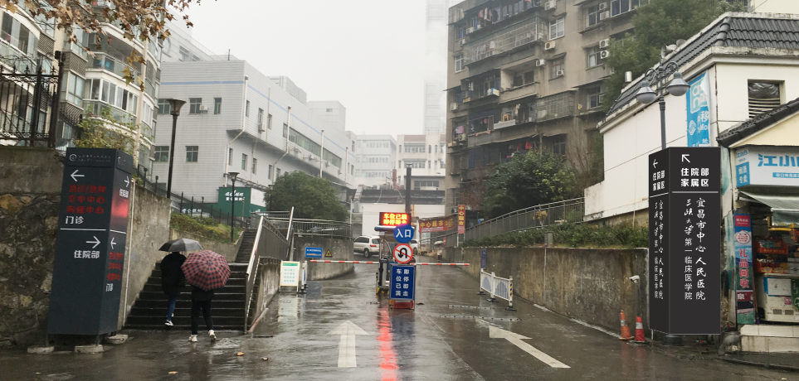

设计图：
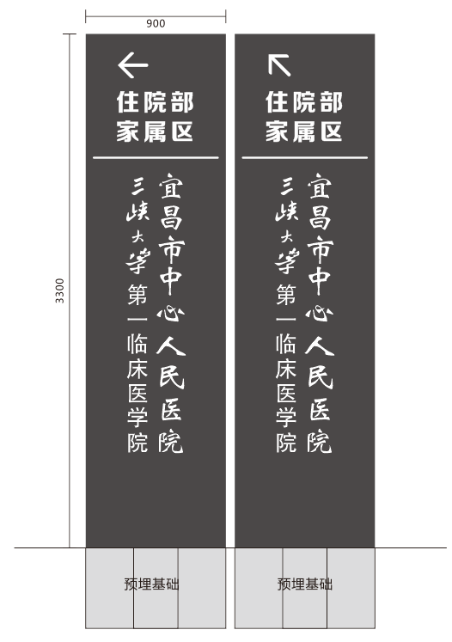

四、资格性审查和符合性审查

审查内容 |  | 评审因素
资格性审查 | 营业执照 | 具有合法有效的营业执照，营业执照经营范围包括设计、制作、安装等相关内容
资格性审查 | 信用记录 | 参加本次投标活动期间，通过“信用中国”网站（www.creditchina.gov.cn）或中国政府采购网（www.ccgp.gov.cn）等渠道查询无任何不良记录（提供网站截图并加盖供应商公章）。
资格性审查 | 联合体 | 本项目不接受联合体投标
符合性审查 | 投标人名称 | 与营业执照等其他证件一致
符合性审查 | 投标文件签署 | 按要求在规定区域加盖单位公章和法定代表人签章
符合性审查 | 法人或授权代表资格 | 具有法定代表人资格证明或法定代表人授权委托书
符合性审查 | 投标报价 | 投标报价唯一；投标报价未超过预算金额或者最高限价；投标报价合理
符合性审查 | 采购需求 | 符合采购文件要求
符合性审查 | 其他要求 | 符合法律、法规和采购文件中规定的其他实质性内容的
五、投标人须提交的资料（所有资料需加盖公章，不按要求提供资料为废标）：
1、提供合法有效的企业法人营业执照复印件。
2、提供法人授权委托书，法人和委托代理人身份证复印件附后。投标人与法人身份一致的，提供法定代表人资格证明文件，法人身份证复印件附后（递交响应文件时需另外提供一份用于审查投标人身份，与密封的投标文件单独分开提供）。
3、投标报价表。
4、提供“信用中国” 网站或者中国政府采购网等渠道查询的主体信用记录，未被列入信用记录失信被执行人、重大税收违法案件当事人名单、政府采购严重违法失信行为记录名单的网站截图加盖公章。
5、投标人认为需要提供的其他资料。
6、上述投标资料需装入档案袋，密封盖章。
注：投标人应仔细阅读招标文件的所有内容，按招标文件的要求提供完整的投标文件，并保证所提供的全部资料的真实性，以使其投标对招标文件作出实质性响应，否则其投标可能被拒绝。如投标人只对部分要求作出响应或书写不清，给评标造成困难的，责任由投标方承担。

响应文件封皮

响应文件

项目编号：__________________________
项目名称：__________________________
供应商名称：________________（签章）
日 期：年月日

响应函
致：宜昌市中心人民医院
依据贵方 （ 项目）采购的邀请，我方代表（姓名、职务）经正式授权并代表（供应商名称、地址）提交下述响应文件。
1．我方郑重承诺：我们是符合《政府采购法》第二十二条规定的供应商。
2．我们接受采购文件和响应文件的所有的条款和规定。
3．本响应文件的有效期为从截止时间起计算的九十天，在此期间，采购文件和响应文件将始终对我们具有约束力，并可随时被接受。如果我们成交，采购文件和响应文件在此期间之后将继续保持有效。
4. 我方愿意向贵方提供任何与本项投标有关的数据、情况和技术资料。若贵方需要，我方愿意提供我方作出的一切承诺的证明材料。

供应商名称（公章）：
地址：邮编：
电话：传真：
法人代表或授权委托人（签字或印章）：
日期：年月日

法定代表人资格证明书

单位名称：

单位性质：

地 址：

成立时间： 年月日

经营期限：

姓 名：性别：年龄：职务：

系 （投标人单位名称） 的法定代表人。
特此证明。
附法人身份证扫描件：

投标人： （盖公章）

日 期：年月日
法定代表人授权委托书

本授权委托书申明：我（姓名）系
（投标人单位名称）的法定代表人，现授权委托我公司的（姓名）为我的委托代理人，以本公司的名义参加项目投标，授权委托人在开标、评标、合同谈判过程中所签署的一切文件和处理与之有关的一切事务，我均予以承认。
代理人无转委托权，特此委托。

投标人单位名称（盖章）：
法定代表人（签字或盖章）：
委托代理人（签字）：性别：年龄：
身份证号码：职务：
授权委托日期：年月日

附法人身份证扫描件：

被委托代理人身份证扫描件：

